1. Apakah Kegunaan JSON pada REST API?

Jawaban : JSON berguna untuk client & server untuk berkomunikasi, bertukar data. Client mengirimkan JSON dengan istilah request, lalu server memproses request dan mengembalikan JSON dengan istilah response.

1. Jelaskan bagaimana REST API bekerja

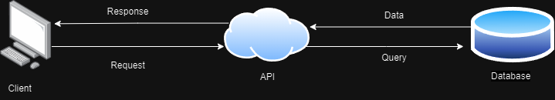

1. Client melakukan request, dengan mengirimkan JSON sesuai format yang dapat dibaca oleh API ke suatu endpoint API. Biasanya format request API dan endpoint dapat dilihat di API documentation.
2. Request akan diterima oleh API. Biasanya akan ada proses validasi request sebelum melanjutkan ke proses selanjutnya.
3. Jika lolos validasi dan jika dibutuhkan API melakukan query ke database sesuai request dari client.
4. Database akan mengembalikan query result sesuai query yang dilakukan.
5. Data yang diterima dari database, akan diolah terlebih dahulu pada API menjadi bentuk JSON sebagai response. Bentuk response juga biasanya dapat dilihat pada API documentation.
6. Response dikirim kembali kepada client.